金 凤 九 小 南 校 区 信 息
第101期
银川市金凤区第九小学南校区 2022年6月7日
健康人生 绿色无毒
——金凤九小南校区开展“禁毒”教育宣传系列活动简讯

在“6.26”国际禁毒日来临之际，为进一步加强校园禁毒宣传，提高学生心理预防能力及识毒、防毒、拒毒、禁毒意识，营造人人参与禁毒的良好氛围，金凤九小南校区开展了“健康人生，绿色无毒——‘禁毒’教育宣传系列活动”。
【国旗下讲话】
6月6日的升旗仪式上，四（2）班冯紫璇同学在国旗下发表了“加强禁毒意识，自发抵制毒品”的讲话，她向全校师生介绍了毒品的的危害，以及青少年学生应如何避免毒品危害。此次国旗下讲话，提高了广大学生识毒，防毒，拒毒意识和能力。确保校园无毒品，学生不吸毒，保护青少年学生不受毒品的侵蚀和危害。
【征文活动】
为进一步增强学生防范毒品意识，我校积极组织3-6年级的学生参加2022年全区中小学生“健康人生，绿色无毒的”征文活动。通过文字，学生增强了禁毒意识和抵御能力，构建防毒、拒毒的思想防线，表达珍爱生命，拒绝毒品，抵制诱惑，防范侵害等积极向上的思想。
【禁毒手抄报】
为了普及禁毒知识，宣传禁毒政策，让更多人认识毒品，远离毒品，学校还开展了禁毒手抄报活动，充分发动学生参加禁毒宣传活动。
【禁毒教育课】
6月7日上午，马洁老师为五年级一班学生上了一堂禁毒教育课，马老师合理运用多媒体资源，通过图文、视频、案例展示、交流，从认识毒品、毒品分类、青少年吸食毒品的诱因、毒品的危害、青少年拒绝毒品诱惑的方法几方面对学生进行禁毒知识宣传教育，切实提高了学生对毒品危害的认识，强化了校园安全。
【主题班队会】
6月7日，各班开展了“健康人生，绿色无毒”的主题班队会活动，这次班队会旨在教育学生远离毒品，拒绝毒品，远离毒品，珍爱生命，拥有健康人生。在班队会上，班主任通过大量图片，生动形象地向学生介绍了毒品的种类、危害，共同学习了相关的法律法规，使学生认识到吸毒和贩毒都属于违法犯罪活动，都会受到法律的惩罚。最后，鼓励孩子们“小手拉大手”，将禁毒宣传带到家里，带到社会，让家长和亲戚朋友都能认识到毒品的巨大危害，从而远离毒品。
少年兴，则国兴；少年强则国强。孩子是祖国未来的花朵，肩负着建设祖国未来的重任。通过此次禁毒宣传系列活动，增强全校师生识毒、防毒、拒毒的意识，为学校的安全、文明、和谐构建了一道牢固的防线。毒品一日未绝，禁毒一刻不止，让我们为建设美好的未来加油，拥有健康绿色的人生而努力！
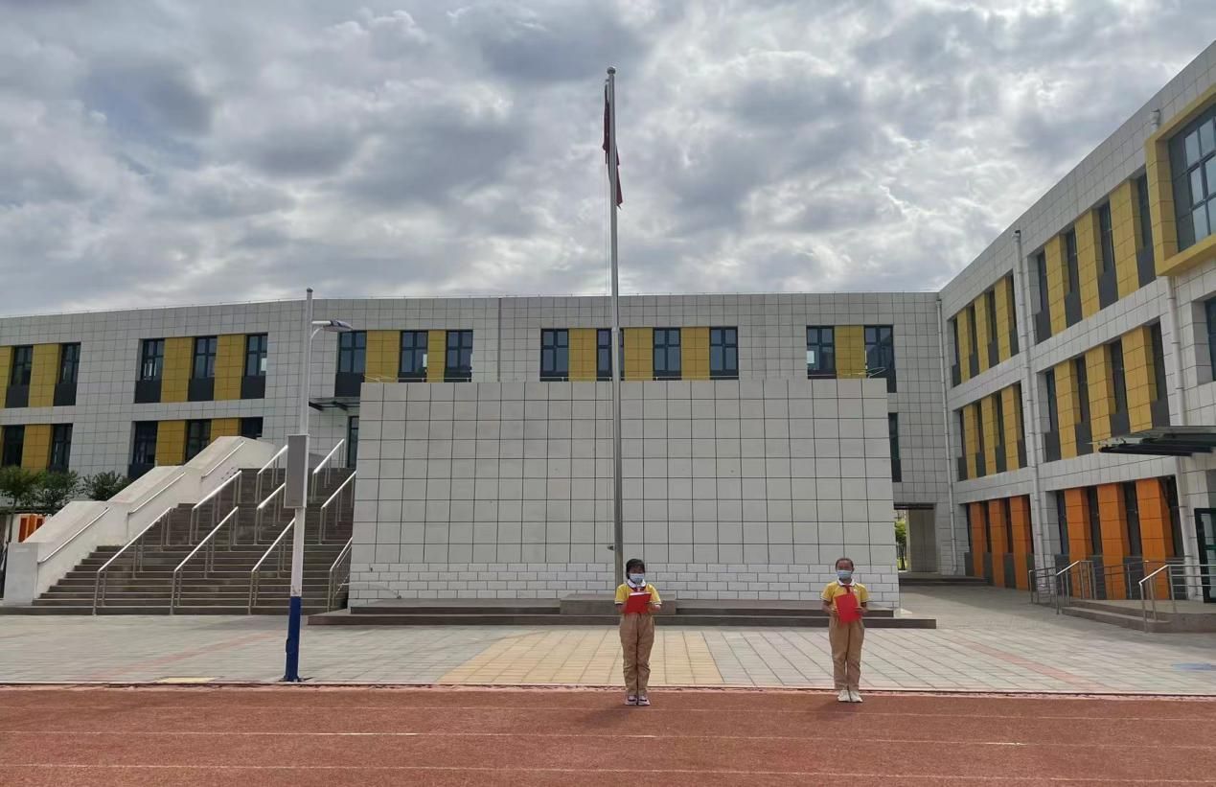
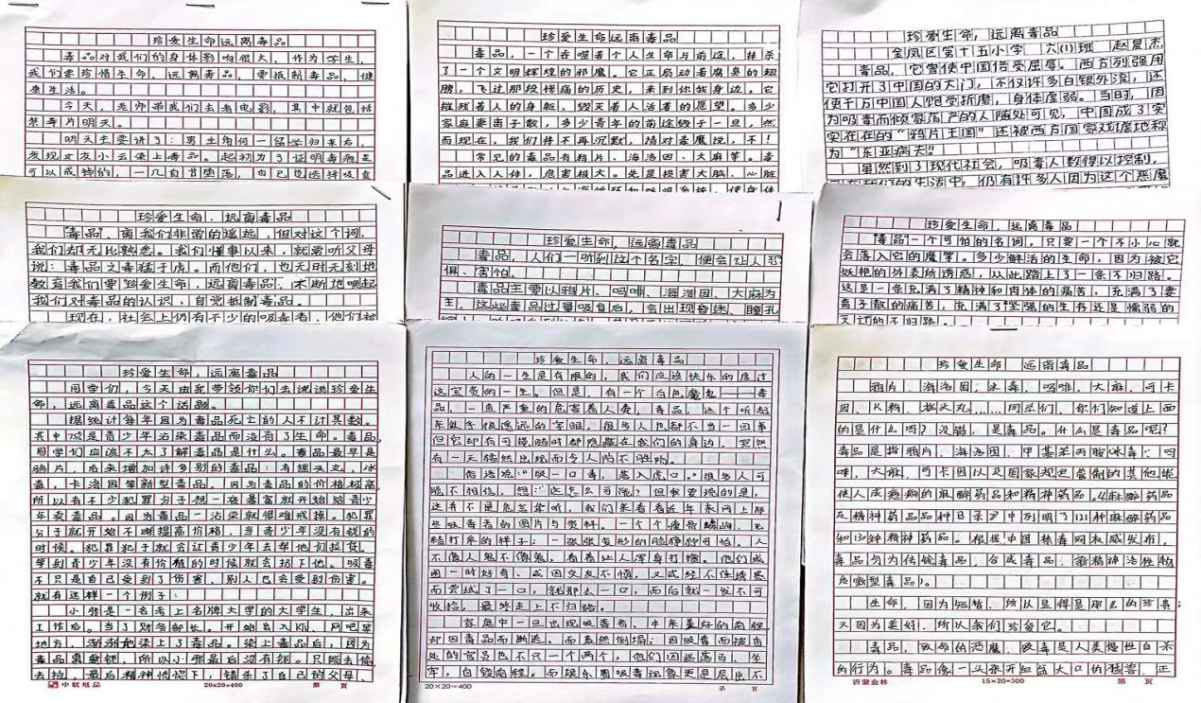
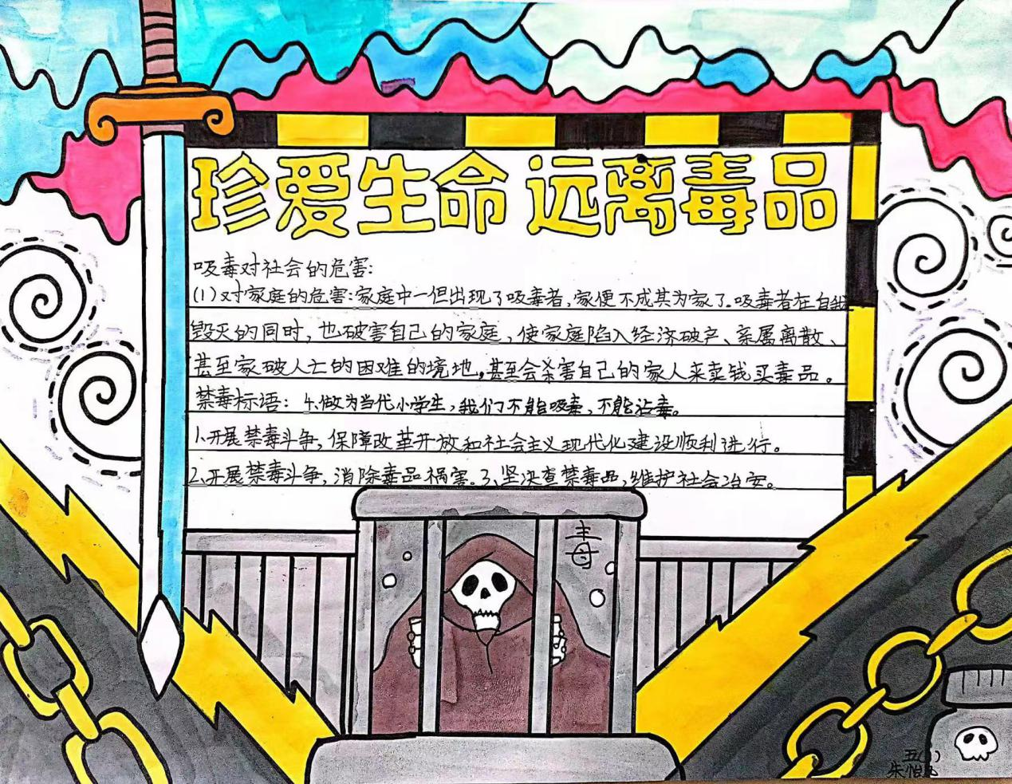

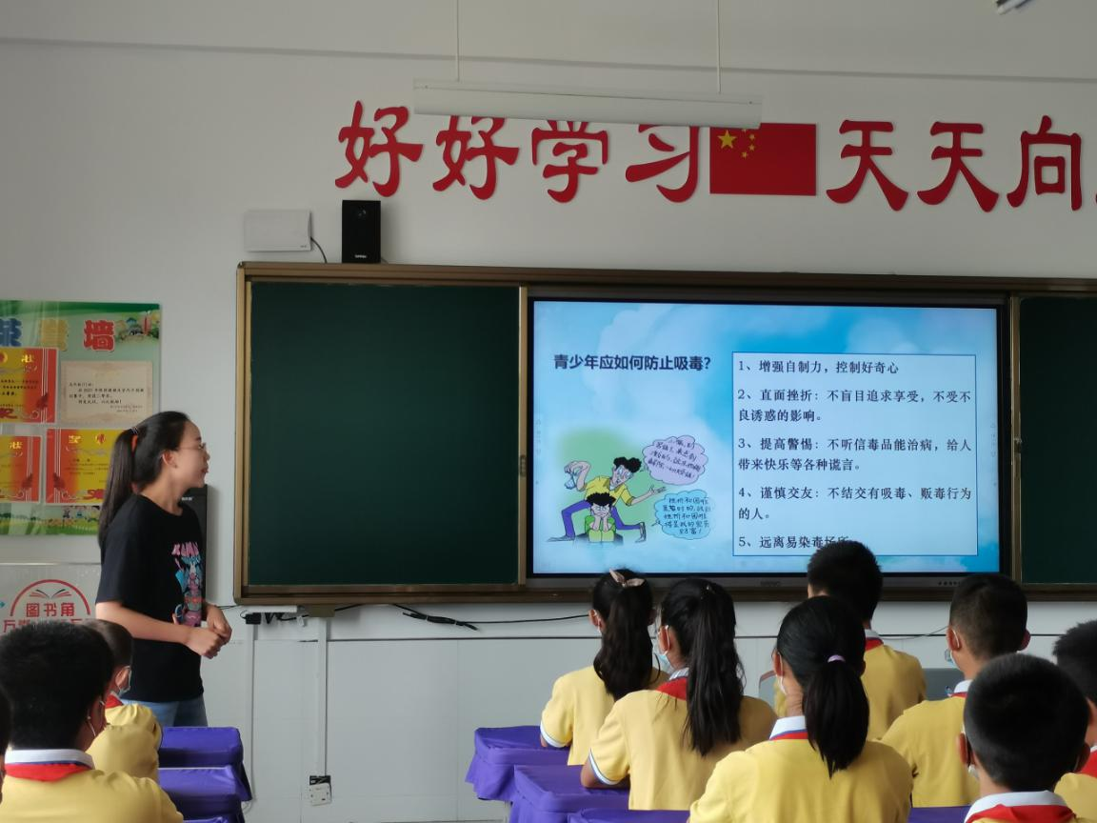

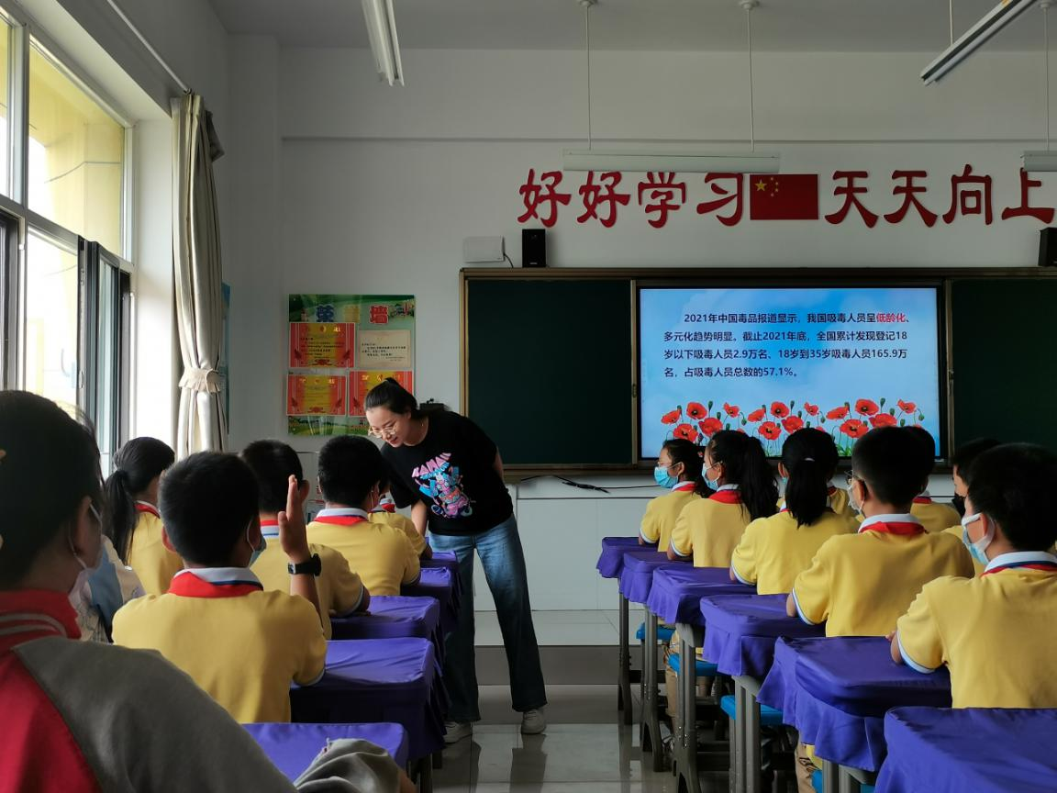
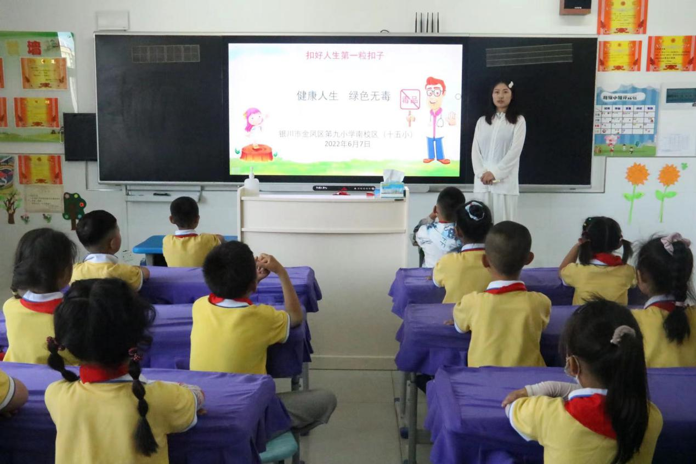

签发：徐红梅 审核、修改：毛菊冬 编辑：穆秋芬
抄报：金凤区教育局

